课程编号 1800440077
得分 | 教师签名 | 批改日期
深 圳 大 学 实 验 报 告

课程名称： 大学物理实验（一）
实验名称： 声速的测量
学 院：
指导教师： 陶科玉
报告人： 组号：
学号 实验地点 致原楼204A
实验时间： 2021 年 6 月 1 日
提交时间：

- 实验目的
- 用多普勒效应测量空气中的声速；

2、相位法测量声速。
- 实验原理
1、声波的多普勒效应
设声源在原点，声源振动频率为f，接收点在x，运动和传播都在x方向。对于三维情况，处理稍复杂一点，其结果相似。声源、接收器和传播介质不动时，在x方向传播的声波的数学表达式为：
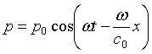 （1-1）
① 声源运动速度为，介质和接收点不动
设声速为，在时刻t ,声源移动的距离为
因而声源实际的距离为
∴ （1-2）
其中=/为声源运动的马赫数，声源向接收点运动时（或）为正，反之为负，将式1-2代入式1-1：
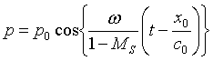
可见接收器接收到的频率变为原来的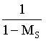, 即:
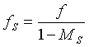 （1-3）
② 声源、介质不动，接收器运动速度为，同理可得接收器接收到的频率:
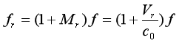 （1-4）
其中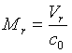为接收器运动的马赫数，接收点向着声源运动时（或）为正，反之为负。
③介质不动，声源运动速度为，接收器运动速度为，可得接收器接收到的频率:
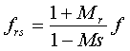 （1-5）
④介质运动，设介质运动速度为,得
根据1-1式可得：
∴ 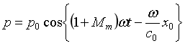 （1-6）
其中为介质运动的马赫数。介质向着接收点运动时（或）为正，反之为负。
可见若声源和接收器不动，则接收器接收到的频率：
（1-7）
还可看出，若声源和介质一起运动，则频率不变。
为了简单起见，本实验只研究第2种情况：声源、介质不动，接收器运动速度为。根据1-4式可知，改变就可得到不同的以及不同的△f =-f，从而验证了多普勒效应。另外，若已知、f，并测出，则可算出声速，可将用多普勒频移测得的声速值与用时差法测得的声速作比较。若将仪器的超声换能器用作速度传感器，就可用多普勒效应来研究物体的运动状态。
2、声速的几种测量原理
① 超声波与压电陶瓷换能器
频率20Hz-20kHz的机械振动在弹性介质中传播形成声波，高于20kHz称为超声波，超声波的传播速度就是声波的传播速度，而超声波具有波长短，易于定向发射等优点。声速实验所采用的声波频率一般都在20～60kHz之间，在此频率范围内，采用压电陶瓷换能器作为声波的发射器、接收器效果最佳。
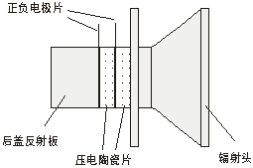
图1 纵向换能器的结构简图。
压电陶瓷换能器根据它的工作方式，分为纵向（振动）换能器、径向（振动）换能器及弯曲振动换能器。声速教学实验中所用的大多数采用纵向换能器。图1为纵向换能器的结构简图。
② 共振干涉法（驻波法）测量声速
假设在无限声场中，仅有一个点声源换能器1（发射换能器）和一个接收平面（接收换能器2）。当点声源发出声波后，在此声场中只有一个反射面（即接收换能器平面），并且只产生一次反射。
在上述假设条件下，发射波ξ₁=A₁cos（ωt+2πx/λ)。在S2处产生反射，反射波ξ₂=A₂cos（ωt-2πx/λ)，信号相位与ξ₁相反，幅度A₂＜A₁。ξ₁与ξ₂在反射平面相交叠加，合成波束ξ₃
ξ₃=ξ₁+ξ₂=A₁cos（ωt+2πx/λ) + A₂cos（ωt-2πx/λ)
= A₁cos（ωt+2πx/λ) +A₁cos（ωt-2πx/λ)+（A₂-A₁）cos（ωt-2πx/λ)
=2A₁cos(2πx/λ)cosωt+（A₂-A₁）cos（ωt-2πx/λ)
由此可见，合成后的波束ξ₃在幅度上，具有随cos(2πx/λ)呈周期变化的特性，在相位上，具有随(2πx/λ)呈周期变化的特性。另外，由于反射波幅度小于发射波，合成波的幅度即使在波节处也不为0，而是按（A₂-A₁）cos（ωt-2πx/λ)变化。图2所示波形显示了叠加后的声波幅度，随距离按cos(2πx/λ)变化的特征。
实验装置按图7所示，图中1和2为压电陶瓷换能器。换能器1作为声波发射器，它由信号源供给频率为数十千赫的交流电信号，由逆压电效应发出一平面超声波；而2则作为声波的接收器，压电效应将接收到的声压转换成电信号。将它输入示波器，我们就可看到一组由声压信号产生的正弦波形。由于换能器2在接收声波的同时还能反射一部分超声波，接收的声波、发射的声波振幅虽有差异，但二者周期相同且在同一线上沿相反方向传播，二者在换能器1和2区域内产生了波的干涉，形成驻波。我们在示波器上观察到的实际上是这两个相干波合成后在声波接收器（换能器2）处的振动情况。移动换能器2位置（即改变换能器1和2之间的距离），从示波器显示上会发现，当换能器2在某位置时振幅有最大值。根据波的干涉理论可以知道：任何二相邻的振幅最大值的位置之间（或二相邻的振幅最小值的位置之间）的距离均为λ/2。为了测量声波的波长，可以在一边观察示波器上声压振幅值的同时，缓慢的改变换能器1和2之间的距离。示波器上就可以看到声振动幅值不断地由最大变到最小再变到最大，二相邻的振幅最大之间的距离为λ/2；换能器2移动过的距离亦为λ/2。超声换能器2至1之间的距离的改变可通过转动滚花帽来实现，而超声波的频率又可由测试仪直接读出。
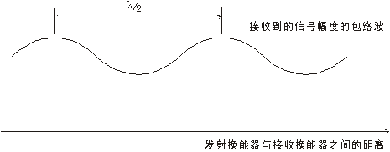
图2 换能器间距与合成幅度
在连续多次测量相隔半波长的位置变化及声波频率f以后，我们可运用测量数据计算出声速，用逐差法处理测量的数据。
③ 相位法测量原理
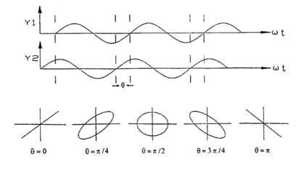

图3 用李萨如图观察相位变化
由前述可知入射波ξ₁与反射波ξ₂叠加，形成波束ξ₃=2A₁cos(2πx/λ)cosωt+（A₂-A₁）cos（ωt-2πx/λ)相对于发射波束：ξ₁=Acos（ωt+2πx/λ)来说，在经过△x距离后，接收到的余弦波与原来位置处的相位差（相移）为θ=2π△x/λ。由此可见，在经过△x距离后，接收到的余弦波与原来位置处的相位差（相移）为θ=2π△x/λ，如图3所示。因此能通过示波器，用李萨如图法观察测出声波的波长。
④ 时差法测量原理
连续波经脉冲调制后由发射换能器发射至被测介质中，声波在介质中传播，经过t时间后，到达L距离处的接收换能器。由运动定律可知，声波在介质中传播的速度可由以下公式求出：
速度V=距离L/时间t
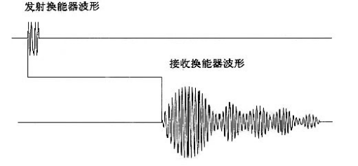
图4 发射波与接收波
通过测量二换能器发射接收平面之间距离L和时间t，就可以计算出当前介质下的声波传播速度。

三、实验仪器：
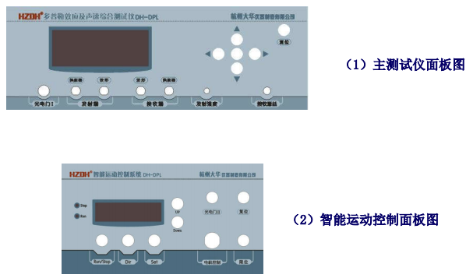
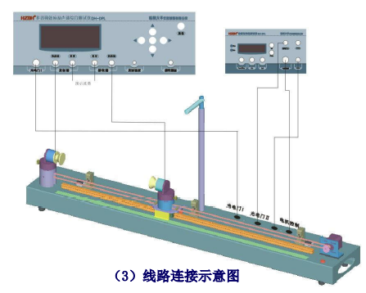
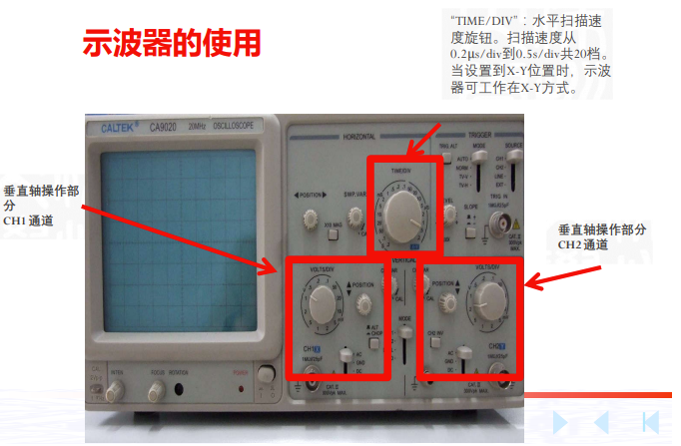
速测量仪的介绍如下(如图所示)。 超声波的产生是利用压电体的逆压电效应，即在信号发生器产生的交变电压下.使压 电体产生机械振动，而在空气中激发出超声 波。本仪器是采用锆钛酸铅陶瓷(PZT)制成的 压电换能器，其谐振频率约在37 kHz，当信 号发生器产生的交变电压的频率等于谐振频率 时，发出的超声波强度最大。超声波的接收则是利用压电体的正压电效应，即压电体将接收的声振动转化为电信 号；压电陶瓷换能器在声一电转化过程中信号频率保持不变。 本实验还需配置示波器和信号发生器。
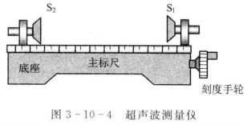
注意：
- 使用时，应避免信号源的功率输出端短路。
- 注意仪器部件的正确安装、线路正确连接。
- 仪器运动部分是由步进电机驱动的精密系统，严禁运行过程中人为阻碍小车的运动。
- 注意避免传动系统的同步带受外力拉伸或人为损坏。
- 小车不允许在导轨两侧的限位位置外侧运行，意外触发行程开关后要先切断测试架上的电机开关，接着把小车移动到导轨中央位置后再接通电机开关并且按一下复位键即可。
四、实验内容：
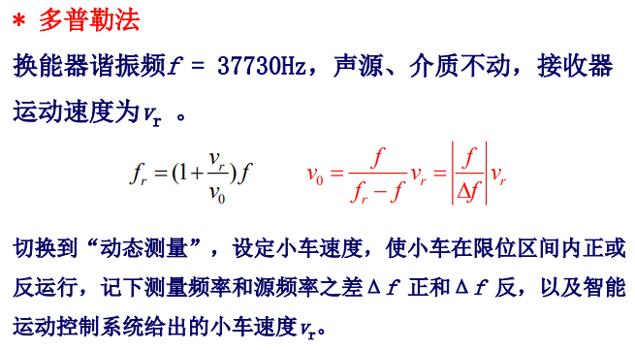
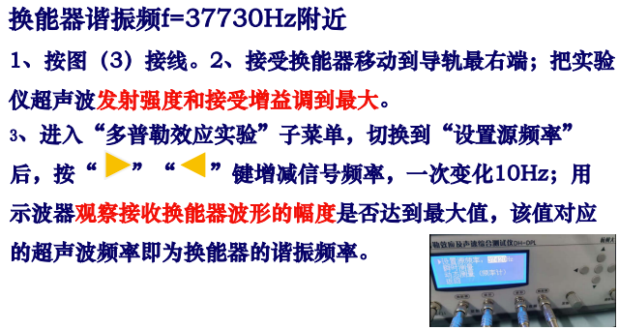
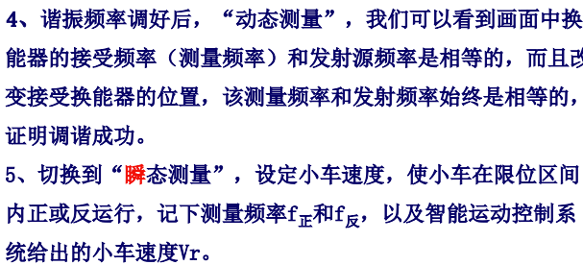
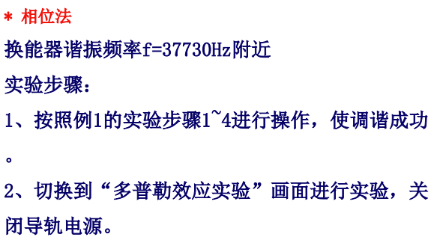
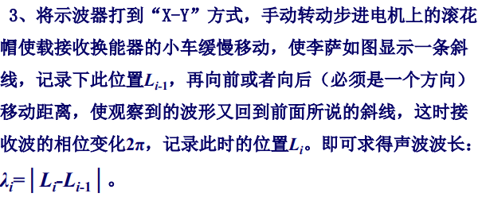
五、数据记录：
组号： 1 ；姓名 黄泰球
- 多普勒法
Vr(m/s) | fr正 | f反 | △fr正(Hz) | △f反(Hz) | △f=(△f正+△f反)/2 |  | u=f×Vr/△f (m/s)
2.相位法
L1 | L2 | L3 | L4 | L5 | L6

六、数据处理

- 结果陈述：
通过本次实验，用多普勒法和相位法测得了声速，并且用逐差法处理了数据，得到了两种测法的相对误差。
八、实验总结与思考题
实验总结
通过本次实验，学会了用多普勒效应测量空气中的声速、相位法测量声速、用逐差法处理数据，并求出相对误差。
思考题
1. 实验中如何测量压电陶瓷的共振频率？
压电陶瓷的共振频率一般用阻抗分析仪可以测试。如果简单的测试，那就简单的用敲击测换能器余震频率的方法，可以简单的测换能器谐振频率。
2. 在相位比较法中，如何调出直线或是椭圆的图形？
⑴ 接收器S2接收到的信号应从示波器“X输入”端输入，发射器S1信号应输入到示波器“Y轴输入”端，且“Y轴衰减”旋钮应置于较大数值档。
⑵ 如果还不能出现椭圆或直线，可交换S1或S2两接线柱位置
3.用“相位比较法”测声速时，为什么只有当李萨 如图为直线时才读数？
因为李萨如图形为椭圆时，由于椭圆形状、大小不确定，接收器S2位置难以确定。只有当李萨如图形为直线时，图形直观唯一，容易确定S2位置。
指导教师批阅意见：

成绩评定：

预习  （20分） | 操作及记录  （40分） | 数据处理20分 | 结果陈述实验总结10分 | 思考题  10分 | 报告整体  印 象 | 总分

